海量存储论文

WiscKey: Separating Keys from Values in SSD-Conscious Storage
WiscKey：在固态硬盘存储中将键与值分开

院（系）名 称：计算机学院
专 业 名 称 ：计算机技术
学 生 姓 名 ：邰凌翔
指 导 教 师 ：彭煜伟 副教授

摘 要
我们提供了WiscKey，一个基于LSM树的持久性键值存储，具有面向性能的数据布局，将键和值分开，以最大限度地减少I/O放大。 WiscKey的设计是高度优化的SSD，利用设备的顺序和随机的性能特点。我们展示了WiscKey在微基准（Microbenchmark）和YCSB工作负载下的优势。Microbenchmark的结果显示，WiscKey在加载数据库时比LevelDB快2.5倍-111倍，在随机查找时快1.6倍-14倍。 在所有六个YCSB工作负载中，WiscKey比LevelDB和RocksDB都快。

关键词：WiscKey；LSM；Key-Value

目 录
1 Introduction 4
1.1 Introduction 4
2 Backend and Motivation 5
2.1 Log-Structure Merge-Tree 5
2.2 LevelDB 6
2.3 Write and Read Amplification 7
2.4 Fast Storage Hardware 9
3 WiscKey 10
3.1 Design Goals 10
3.2 Key-Value Separation 11
3.3 Challenges 12
3.3.1 Parallel Range Query 12
3.3.2 Garbage Collection 13
3.3.3 Crash Consistency 14
3.4 Optimization 14
3.4.1 Value-Log Write Buffer 14
3.4.2 Optimizing the LSM-tree Log 15
3.5 Implementation 16
4 Evaluation 16
4.1 Microbenchmarks 16
4.1.1 Load Performance 16
4.1.2 Query Performance 18
4.1.3 Garbage Collection 19
4.1.4 Crash Consistency 19
4.1.5 Space Amplification 20
4.1.6 CPU Usage 20
4.2 YCSB Benchmarks 21
5 Related Work 22
6 Conclusion 24
References 24

1 Introduction

1.1 Introduction
持久的键值存储在现代数据密集型应用中扮演着重要的角色，包括网络索引[16,48]，电子商务[24]，数据重复删除[7,22]，照片存储[ 12]，云数据[32]，社交网络[9,25,51]，在线游戏[23]，消息[1,29]，软件存储库[2]和广告[20]。 通过实现有效的插入，点查找和范围查询，键值存储作为这一不断增长的重要应用程序组的基础。
对于写密集型工作负载，基于Log-Structured Merge-Trees（LSM-trees）[43]的键值存储已经成为最新的技术。 在LSM树上建立的各种分布式和本地存储被广泛部署在大规模的生产环境中，例如Google的BigTable [16]和LevelDB [48]，Facebook的Cassandra [33]，HBase [29]和RocksDB [25] ，雅虎的PNUTS [20]和Basho的Riak [4]。 LSM-树优于其他索引结构（例如B树）的主要优点是它们保持写入的顺序访问模式。 B树上的小更新可能涉及许多随机写入，因此在固态存储设备或硬盘驱动器上效率不高。
为了提高写入性能，LSM-tree对键值对进行批处理，并按顺序写入。 其次，为了实现高效查找（对于单个键和范围查询），LSM树不断地在后台对键值对进行读取，排序和写入操作，从而保持键和值的排序顺序。结果，相同的数据在其整个生命周期内被多次读写。 如后面（§2）所示，典型LSM树中的I / O放大可以达到50倍或更高[39,54]。
基于LSM技术的成功与传统硬盘驱动器（HDD）的使用密切相关。 在HDD中，随机I / O比顺序I / O慢100倍以上[43]。 因此，执行额外的连续读取和写入操作来连续地对键进行排序，并使高效的查找成为一个很好的折衷。
但是，存储市场正在迅速变化，而现代固态存储设备（SSD）在许多重要的使用案例中正在取代硬盘。与HDD相比，SSD在性能和可靠性方面有着根本的不同。在考虑关键值存储系统设计时，我们认为以下三点差异是至关重要的。首先，SSD随机和顺序性能之间的差异并不像HDD那么大；因此，一个执行大量I/O的LSM树减少了后来的随机I/O，可能会浪费不必要的带宽。其次，固态硬盘具有很大程度的内部并行性；建在SSD上面的LSM必须仔细设计以利用所述的并行性[53]。第三，SSD可以反复写入会磨损[34,40]。 LSM树中的高写入放大可以显着降低器件寿命。正如我们将在文章（§4）中所展示的那样，这些因素的组合极大地影响了SSD上的LSM-tree性能，将吞吐量降低了90％，写入负载增加了10倍以上。用一个SSD替换HDD LSM-tree的确提升了性能，而现在的LSM-tree技术，SSD的真正潜力大都未被实现。
在本文中，我们将介绍WiscKey，它是一种从广受欢迎的LSM树实现（LevelDB）派生而来的SSD的持久性键值存储。 WiscKey背后的核心思想是键和值的分离[42]。 只有键保存在LSM树中，而值则分别存储在日志中。 换句话说，我们在WiscKey中分别处理键排序和垃圾收集，而LevelDB将它们捆绑在一起处理。这种简单的技术可以显着减少写入放大，避免了分类时不必要的数值移动。此外，LSM树的大小明显减少，导致设备读取次数减少，查找过程中的缓存更好。 WiscKey保留了LSM树技术的优点，包括出色的插入和查找性能，但没有过多的I/O放大。
将键与值分开引入了许多挑战和优化机会。首先，范围查询（扫描）性能可能会受到影响，因为值不再按排序顺序存储。WiscKey通过使用SSD设备丰富的内部并行性解决了这个难题。其次，WiscKey需要垃圾收集来回收无效值所使用的空闲空间。WiscKey提出了一个在线和轻量级的垃圾收集器，它只涉及顺序的I/O，并且最小影响了前台的工作负载。第三，分离键和值使得崩溃一致性具有挑战性; WiscKey在现代文件系统中利用了一个有趣的属性，它在追加时不会导致垃圾数据崩溃。WiscKey优化了性能，同时提供了与现代基于LSM的系统相同的一致性保证。
我们比较了WiscKey与LevelDB [48]和RocksDB [25]这两个流行的LSM树键值存储的性能。 对于大多数工作负载，WiscKey性能明显更好。 使用LevelDB自己的微基准，根据键值对的大小，WiscKey比LevelDB加载数据库快2.5倍-111倍; 对于随机查找，WiscKey比LevelDB快1.6倍-14倍。WiscKey的性能并不总是好于标准的LSM树；如果小值按随机顺序写入，并且按顺序查询大型数据集，则WiscKey执行比LevelDB差。但是，这个工作负载不能反映真实世界的用例（主要使用较短范围的查询），并且可以通过日志重组来改善。在反映真实世界使用情况的YCSB宏标记[21]中，WiscKey在所有六个YCSB工作负载中都比LevelDB和RocksDB快，并且遵循类似的负载和随机查找微基准的趋势。
本文的其余部分安排如下。 我们首先描述第二部分的背景和动机。第三部分解释WiscKey的设计，第四部分分析它的性能。 我们在第五部分简要介绍相关工作，并在第六部分结束。

2 Backend and Motivation
在本节中，我们首先描述一个Log-Structured Merge-tree（LSM-tree）的概念。 然后，我们解释一下基于LSM树技术的流行键值存储库LevelDB的设计。我们调查LevelDB中的读写放大。最后，我们描述现代存储硬件的特点。

2.1 Log-Structure Merge-Tree
一个LSM树是一个持久化的结构，为插入和删除率很高的键值存储提供了有效的索引[43]。 它将数据写入延迟并批量化为大块，以使用硬盘的高顺序带宽。 由于随机写入比在硬盘驱动器上顺序写入慢两个数量级，LSM树比传统的需要随机访问的B树提供更好的写入性能。
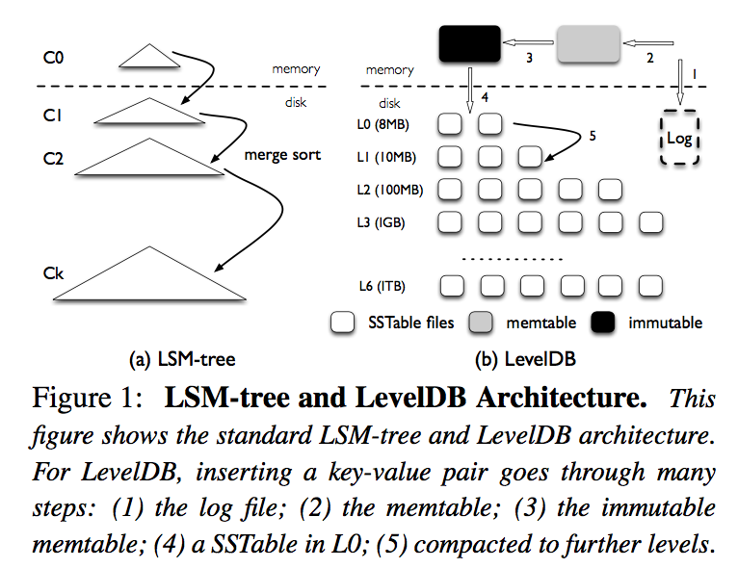
如图1所示，一个LSM树由一系列指数级增长的组件C0到Ck组成。C0组件是一个驻留内存更新的就地排序树，而其他组件C1到Ck是驻留磁盘的附属B树。
在插入LSM树期间，插入的键值对会附加到磁盘上的顺序日志文件中，以便在发生崩溃时启用恢复。然后，将键值对添加到按键排序的内存中的C0；C0允许高效查找并扫描最近插入的键值对。一旦C0达到其大小限制，将以合并排序的方式与磁盘C1合并; 这个过程被称为压实。新合并的树会依次写入磁盘，替换旧版本的C1。当每个Ci达到其大小限制时，还会对磁盘上的组件进行压缩（即归并排序）。请注意，压缩仅在相邻层（Ci和Ci + 1）之间执行，并且可以在后台中异步执行。
为了提供查找操作，LSM树可能需要搜索多个组件。请注意，C0包含最新的数据，其次是C1，依此类推。因此，为了检索键值对，LSM树以级联的方式从C0开始搜索组件，直到它将所需的数据定位在最小的组件Ci中。与B树相比，LSM树可能需要多个读取来进行点查找（查找并不是很好）。因此，当插入比查找更普遍时，LSM树是最有用的[43]。

2.2 LevelDB
一个LSM树是一个持久化的结构，为插入和删除率很高的键值存储提供了有效的索引[43]。 它将数据写入延迟并批量化为大块，以使用硬盘的高顺序带宽。 由于随机写入比在硬盘驱动器上顺序写入慢两个数量级，LSM树比传统的需要随机访问的B树提供更好的写入性能。
LevelDB是一个广泛使用的基于LSM树的键值存储，受BigTable的启发[16,48]。 LevelDB支持范围查询，快照以及在现代应用程序中有用的其他功能。 在本节中，我们将简要介绍LevelDB的核心设计。
LevelDB的总体架构如图1所示。LevelDB中的主要数据结构是一个磁盘日志文件，两个内存中排序的跳过列表（memtable和不可变的memtable）以及七个等级（L0到L6）磁盘分类字符串表（SSTable）文件。 LevelDB最初将插入的键值对存储在日志文件和内存memtable中。 一旦memtable已满，LevelDB切换到一个新的memtable和日志文件来处理来自用户的进一步插入。 在后台，前一个memtable被转换成一个不可变的memtable，然后一个压缩线程将其刷新到磁盘，在0级（L0）产生一个新的SSTable文件（通常约2 MB）。 之前的日志文件被丢弃。
每个级别的所有文件的大小是有限的，随着级别的增加，数量增加十倍。 例如，L1中所有文件的大小限制为10 MB，而L2的限制为100 MB。为了保持大小限制，一旦一个级别的总大小Li超过其限制，压缩线程将从Li中选择一个文件，与所有重叠的Li + 1文件归并排序，生成新的Li + 1个SSTable文件。压实线程继续，直到所有级别都在其大小限制内。另外，在压缩过程中，LevelDB确保除L0之外的特定级别的所有文件在其键区范围内不重叠（多级之间不保证重叠）；L0文件中的键可以重叠，因为它们直接从memtable刷新。
为了提供查找操作，LevelDB首先搜索memtable，然后是不可变的memtable，然后依次是L0到L6。定位随机键所需的文件搜索次数受限于最大级别数，因为除L0以外，键在单个级别内的文件之间不重叠。由于L0中的文件可能包含重叠的键，因此查找可能会在L0处搜索多个文件（冗余，查找到多个匹配的key，因为是磁盘上的文件，会有多次IO读取L0的文件，压实后的只要一次L0层面的IO就行）。为了避免大的查找延迟，如果L0中的文件数量大于8，LevelDB会减慢前台写入流量，以等待压缩线程将某些文件从L0压缩到L1。写入和读取放大是诸如LevelDB之类的LSM树中的主要问题。

2.3 Write and Read Amplification
写入（读取）放大定义为从底层存储设备写入（读取）的数据量与用户请求的数据量之间的比率。在本节中，我们分析LevelDB中的写入和读取放大。
为了实现大部分顺序的磁盘访问，LevelDB写入的数据超过了必要（尽管仍然是顺序的），即LevelDB具有较高的写入放大率。由于Li的大小限制是Li-1的10倍，因此在压缩过程中将Li-1中的文件合并到Li时，LevelDB可能会在最坏的情况下从Li读取多达10个文件，并将这些文件写回到Li中排序。因此，一个文件在两个层次上的写入放大可以达到10个。对于一个大的数据集，由于任何新生成的表文件最终都可以通过一系列压缩步骤从L0迁移到L6，写入放大可以超过50（L1至L6之间的每个间隙为10）。
由于设计中的折衷，读取放大一直是LSM树的主要问题。LevelDB中有两个读取放大源。首先，要查找键值对，LevelDB可能需要检查多个级别。在最坏的情况下，LevelDB需要检查L0中的八个文件，其余六个层次中的每一个文件都检查一个文件：总共14个文件。其次，要在SSTable文件中查找键值对，LevelDB需要读取文件中的多个元数据块。具体来说，实际读取的数据量由（索引块+布隆过滤块+数据块）给出。例如，要查找一个1 KB的键值对，LevelDB需要读取一个16 KB索引块，一个4 KB布隆过滤块和一个4 KB数据块; 共24 KB。 因此，考虑到最差情况下的14个SSTable文件，LevelDB的读取放大率为24×14 = 336。较小的键值对将导致更高的读取放大率。
为了测量LevelDB在实践中看到的放大量，我们进行下面的实验。我们首先加载一个具有1-KB键值对的数据库，然后从数据库中查找100,000条目；我们使用两种不同的数据库大小作为初始负载，并从均匀分布中随机选键。图2显示了在加载阶段的写放大和查找阶段的读放大。对于1GB数据库，写入放大率为3.1，而对于100GB数据库，写入放大率增加到14。读取放大率遵循相同的趋势：1GB数据库为8.2，100GB数据库为327。写入放大和数据库大小增加的原因很简单。随着更多的数据插入到数据库中，键值对将更可能沿着水平线进一步行进;换句话说，当从低层到高层压缩时，LevelDB会多次写入数据。然而，因为在不同级别之间合并的文件的平均数量通常小于10的最坏情况，所以写入放大并没有达到之前预测的最坏情况。读取放大也随着数据集的大小而增加，因为对于小型数据库，所有索引块和SSTable文件中的布隆筛选器可以缓存在内存中。但是，对于大型数据库，每次查找都可能会触及不同的SSTable文件，从而每次需要花费读取索引块和Bloom Filter的开销。
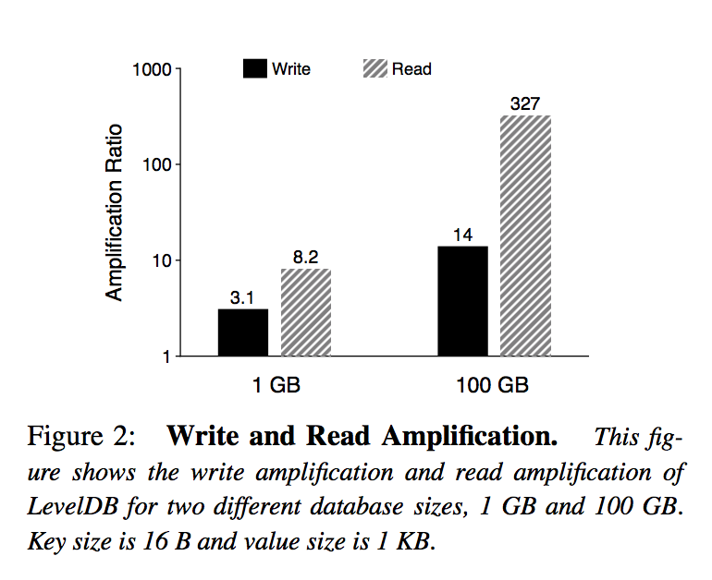
应该指出的是，高的写入和读取放大对于硬盘来说是合理的折衷。作为一个例子，对于一个具有10ms寻道延迟和100MB / s吞吐量的给定硬盘，访问随机1K数据所需的近似时间是10ms，而对于下一个连续块的近似时间是大约10μs - 随机和顺序延迟之间的比率是1000：1。因此，与需要随机写入访问的B树等替代数据结构相比，写入放大率小于1000的顺序写入方案在硬盘驱动器上将更快[43,49]。另一方面，LSM树的读取放大率仍然与B树相当。例如，考虑高度为5，块大小为4 KB的B树，随机查找1 KB的键值对需要访问6个块，导致读取放大率为24。

2.4 Fast Storage Hardware
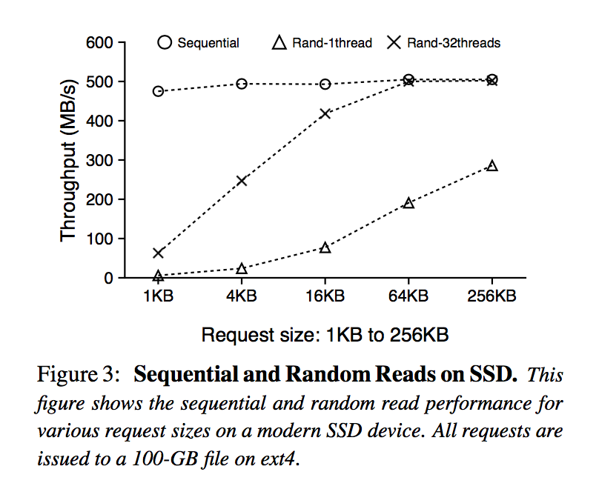
许多现代服务器采用SSD设备来实现高性能。类似于硬盘驱动器，由于其独特的擦写周期和昂贵的垃圾收集，随机写入在SSD中也被认为是有害的[10,31,34,40]。 尽管SSD设备的初始随机写入性能良好，但在使用保留块之后，性能可能会显着下降。因此避免随机写入的LSM树特性对SSD来说是一种自然而然的选择; 许多SSD优化的键值存储基于LSM树[25,50,53,54]。
然而，与硬盘驱动器不同的是，随机读取的相对性能（与连续读取相比）在SSD上显着更好; 此外，当在SSD并发随机读取时，对某些工作负载下，总吞吐量可以匹及的顺序访问吞吐量[17]。 例如，图3显示了500 GB的三星840 EVO SSD的连续和随机读取性能，适用于各种请求大小。 对于单个线程的随机读取，吞吐量随请求大小而增加，达到256 KB的顺序吞吐量的一半。通过32个线程的并行随机读取，当大小大于16 KB时，聚合吞吐量与顺序吞吐量相匹及。对于更高端的固态硬盘，并发随机读取和顺序读取之间的差距要小得多[3,39]。
正如我们在本节中所展示的，LSM树具有较高的读写放大率，这对于硬盘驱动器来说是可以接受的。在高性能SSD上使用LSM-tree可能会浪费大量的设备带宽，导致过多的写入和读取。在本文中，我们的目标是提高SSD设备上LSM-tree的性能，以有效利用设备带宽。

3 WiscKey
上一节解释了LSM树如何通过增加I / O放大来保持顺序I / O访问。虽然顺序I / O访问和I / O放大之间的这种权衡对于传统硬盘来说是合理的，但是对于使用SSD的现代硬件来说，它们并不是最佳的。在本节中，我们将介绍WiscKey的设计，这是一个可以最大限度地减少SSD上的I / O放大的关键值存储。
为了实现SSD优化的键值存储，WiscKey包含四个重要思想。首先，WiscKey将键与值分开，只保留LSM-tree中的键（key），并将值保存在单独的日志文件中。其次，为了处理未排序的值（在范围查询期间需要随机访问），WiscKey使用SSD设备的并行随机读取特性。第三，WiscKey利用独特的崩溃一致性和垃圾收集技术来高效地管理值（value）日志。最后，WiscKey通过移除LSM-tree日志而不牺牲一致性来优化性能，从而减少了小写操作带来的系统调用开销。

3.1 Design Goals
WiscKey是一个来自LevelDB的单机持久性键值存储。它可以被部署为关系数据库（例如MySQL）或分布式键值存储（例如，MongoDB）的存储引擎。 它提供了与LevelDB相同的API，包括Put（key，value），Get（key），Delete（key）和Scan（start，end）。 WiscKey的设计遵循这些主要目标。
低写放大：写入放大引入了额外的不必要的写入。尽管SSD设备与硬盘驱动器相比具有更高的带宽，但由于擦除周期有限，较大的写入放大可能消耗大部分写入带宽（超过90％并不少见），并降低SSD的使用寿命。 因此，尽量减少写入放大是非常重要的，以提高工作负载性能和SSD寿命。
低读放大：大的读取放大引起两个问题。首先，通过针对每个查找发出多个读取，查找的吞吐量显着降低。其次，加载到内存中的大量数据会降低缓存的效率。 WiscKey的目标是一个小的读放大，以加快查找。
SSD优化：WiscKey通过将其I / O模式与SSD设备的性能进行匹配，针对SSD设备进行了优化。具体而言，顺序写入和并行随机读取被有效地利用，使得应用程序可以充分利用设备的带宽。
丰富的API：WiscKey旨在支持使LSM树受欢迎的现代功能，如范围查询和快照。范围查询允许扫描连续的键值对序列。快照允许在特定时间捕获数据库的状态，然后在状态上执行查找。
面向实际的k-v大小：值通常在现代工作负载中很小（例如，16B）[7,8,11,22,35]，尽管值的大小可以变化很大（例如，100B到大于4KB）[6,11,22,28 ，32，49]。 WiscKey旨在为这种现实的键值大小提供高性能。

3.2 Key-Value Separation
LSM树的主要性能成本是不断排序SSTable文件的压缩过程。在压缩过程中，多个文件被读入内存，排序和写回，这会显着影响前台工作负载的性能。 但是，高效检索需要进行排序; 通过排序，范围查询（即扫描）将主要依次访问多个文件，而点查询则需要在每个级别最多访问一个文件。
WiscKey的动机是一个简单的启示。压缩只需要对键进行排序，而值可以分开管理[42]。由于键通常小于值，因此仅对键进行压缩可显着减少分类过程中所需的数据量。在WiscKey中，只有值的位置存储在LSM-tree中，而实际值则以其他方式存储在固态硬盘中。通过这种设计，对于给定大小的数据库，WiscKey的LSM树的大小要比LevelDB小很多。较小的LSM树可以显着减少具有适度大小的值的现代工作负载的写入放大。例如，假设16-B键，1-KB值，且有10的键（在LSM树中）写入放大和1的值放大，则WiscKey的有效写入放大仅为（10×16 + 1024 ）/（16 + 1024）= 1.14。除了提高应用程序的写入性能之外，减少的写入放大还通过减少擦除周期来提高SSD的使用寿命。
WiscKey较小的读取放大率提高了查找性能。在查找期间，WiscKey首先在LSM树中搜索键和值的位置；一旦找到，就会发出另一个读取来检索该值。读者可能会认为WiscKey将比LevelDB慢，因为它的额外I/O检索值（额外的检索值要进行一次I/O）。然而，由于WiscKey的LSM树比LevelDB小得多（对于相同的数据库大小），查找可以在LSM树中搜索更少级别的表文件，并且LSM树的重要部分可以被容易地缓存记忆。因此，每次查找只需要一次随机读取（用于检索该值），从而比LevelDB获得更好的查找性能。例如，假设16-B键和1-KB值，如果整个键值数据集的大小为100 GB，那么LSM树的大小只有大约2 GB（假设一个12-B的代价对于一个值位置和大小），可以轻松地缓存在具有超过100 GB内存的现代服务器中。
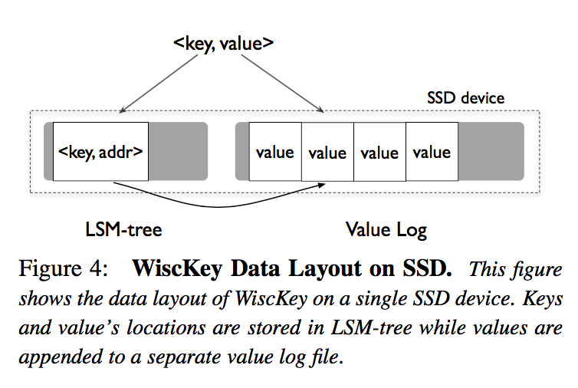
WiscKey的体系结构如图4所示。键存储在一个LSM树中，而值存储在一个单独的值日志文件vLog中。 LSM树中存储的仿真值与vLog中实际值的地址一致。
当用户在WiscKey中插入一个键值对时，首先将该值附加到vLog，然后将该键连同值的地址（<vLog-offset，value-size>）一起插入到LSM树中。只要删除一个键，就可以将其从LSM树中删除，而不需要涉及vLog。vLog中的所有有效值在LSM树中都有相应的键; vLog中的其他值是无效的，稍后将被垃圾收集（§3.3.2）。
当用户查询键时，首先在LSM树中搜索键，如果找到，则检索相应值的地址。然后，WiscKey从vLog读取值。 请注意，此过程适用于点查询和范围查询。
尽管键值分离背后的想法很简单，但是却带来了以下几个小节所描述的许多挑战和优化机会。

3.3 Challenges
键和值的分离使得范围查询需要随机的I/O。 此外，分离使垃圾收集和崩溃一致性都变得更加严重。我们现在解释我们如何解决这些挑战。

3.3.1 Parallel Range Query
范围查询是现代键值存储的重要功能，允许用户扫描一系列键值对。关系数据库[26]，本地文件系统[30,46,50]甚至分布式文件系统[37]使用键值存储作为其存储引擎，范围查询是这些环境中请求的核心API。
对于范围查询，LevelDB通过Seek（key），Next（），Prev（），Key（）和Value（）操作向用户提供一个基于迭代器的接口。要扫描一系列键值对，用户可以先Seek（）到开始键，然后调用Next（）或Prev（）来逐个搜索键。要检索当前迭代器位置的键或值，用户分别调用Key（）或Value（）。
在LevelDB中，由于键和值一起存储和排序，范围查询可以从SSTable文件顺序读取键值对。但是，由于在WiscKey中，键和值分别存储，所以范围查询需要随机读取，因此效率不高。如图3所示，SSD上单个线程的随机读取性能不能与顺序读取性能相匹配。然而，具有相当大的需求大小的并行随机读取可以充分利用器件的内部并行性，获得类似于顺序读取的性能。
为了使范围查询更有效率，WiscKey利用SSD设备的并行I/O特性在范围查询期间从vLog中预取值。下面的想法是，对于SSD来说，只有键需要特别注意高效的检索。只要有效地检索键，范围查询就可以使用并行随机读取来高效地检索值。
预取架构可以很容易地适应当前的范围查询接口。在当前界面中，如果用户请求范围查询，则将迭代器返回给用户。对于迭代器上请求的每个Next（）或Prev（），WiscKey都会跟踪范围查询的访问模式。 一旦请求连续的键值对序列，WiscKey就开始从LSM树中顺序地读取下面的一些键。从LSM树中检索的对应的值地址被插入到队列中; 多个线程将在后台同时从vLog中获取这些地址。

3.3.2 Garbage Collection
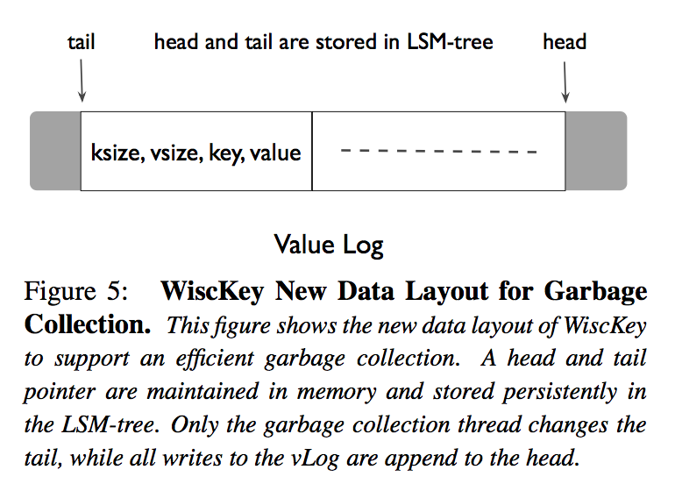
基于标准LSM树的关键值存储在删除或覆盖键值对时不会立即回收可用空间。而在压缩过程中，如果找到与删除或重写的键值对有关的数据，则会丢弃数据并回收空间。 在WiscKey中，只有无效的键被LSM树压缩回收。 由于WiscKey不压缩值，它需要一个特殊的垃圾回收器来回收vLog中的可用空间。
由于我们只将值存储在vLog文件（第3.2节）中，所以从vLog回收可用空间的方法是首先扫描LSM树以获取所有有效值地址; 那么，没有来自LSM树的任何有效引用的vLog中的所有值都可以被视为无效并被回收。但是，这种方法太重了，只能用于离线垃圾收集。
WiscKey的垃圾收集的目的是保持vLog的连续范围内的有效值（不对应于已删除的键），如图5所示。这个范围的一端，头部总是对应于 vLog将在其中添加新值。这个范围的另一端，即所谓的尾巴，就是垃圾收集在触发时开始释放空间的地方。只有头部和尾部之间的vLog部分包含有效值，并在查找过程中进行搜索。
在垃圾收集期间，WiscKey首先从vLog的尾部读取一组键值对（例如，几个MB），然后通过查询LSM树找到哪些值是有效的（尚未被覆盖或删除）。 WiscKey然后将有效值附加到vLog的头部。 最后，它释放块所占用的空间，并相应地更新尾部。
为避免在垃圾收集过程中发生崩溃时丢失任何数据，WiscKey必须确保在实际释放空间之前，新添加的有效值和新尾部在设备上是永久的。 WiscKey使用以下步骤来实现这一点。 在将有效值附加到vLog之后，垃圾收集会在vLog上调用fsync（）。然后，将这些新值的地址和当前尾部以同步方式添加到LSM树中; 尾部以<“tail”，tail-vLog-offset>被存储在LSM树中。最后，回收vLog中的空闲空间。
WiscKey可以配置为定期初始启动垃圾回收，或者直到达到特定的阈值再触发垃圾回收。垃圾收集也可以在离线模式下运行以进行维护。对于删除较少的工作负载以及存储空间配置过高的环境，很少会触发垃圾收集。

3.3.3 Crash Consistency
在系统崩溃时，LSM树实现通常保证插入的键值对的原子性，以及恢复插入对的顺序。由于WiscKey架构将值与LSM树分开存储，因此获得相同的崩溃保证可能会显得复杂。但是，WiscKey通过使用现代文件系统的有趣属性（如ext4，btrfs和xfs）提供了相同的崩溃保证。考虑一个包含字节序列<b1b2b3 ... bn>的文件，并且用户将序列<bn + 1bn + 2bn + 3 ... bn + m>添加到它。如果发生崩溃，在现代文件系统中的文件系统恢复之后，文件将为包含字节序列<b1b2b3 ... bn bn + 1bn + 2bn + 3 ... bn + x>∃x <m，即，在文件系统恢复期间，只有附加字节的一些前缀被添加到了文件的末尾 [45]。随机字节或附加字节的非前缀子集不可能被添加到文件中。由于值依次附加到WiscKey的vLog文件的末尾，所以上述属性简述如下：如果vLog中的值X在崩溃中丢失，所有将来的值（在X之后插入的值）也会丢失。
当用户查询键值对时，如果WiscKey在系统崩溃期间由于键丢失而无法在LSM树中找到键，则WiscKey的行为与传统的LSM树完全相同：即使该值在事故发生之前已被写入vLog，它也将被垃圾收集。如果可以在LSM树中找到键，则需要额外的步骤来保持一致性。 在这种情况下，WiscKey首先验证从LSM-tree检索到的值地址是否落在vLog的当前有效范围内，然后验证找到的值是否与查询的键值对相对应。如果验证失败，则WiscKey假定在系统崩溃期间该值已丢失，从LSM-树中删除键，并通知用户未找到该键。由于每个添加到vLog的值都有一个包含对应键，验证键和值是否直接相符; 如有必要，可以很容易地将一个奇数或校验和添加到头部中。
如果用户特别要求同步插入，则LSM树实现还可以保证用户在系统崩溃后保持键值对的持久性。WiscKey通过在执行同步插入到LSM树之前刷新vLog来实现同步插入。（？那如果值插入了，key失败了呢，值还是会被GC）

3.4 Optimization
将键与WiscKey中的值分开，为重新考虑如何更新值日志以及LSM树日志的必要性提供了一个机会。 我们现在描述这些机会如何能够提高性能。

3.4.1 Value-Log Write Buffer
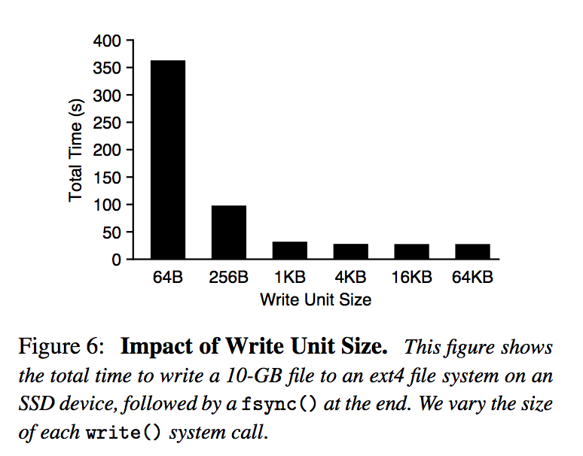
对于每个Put（），WiscKey需要使用write（）系统调用将值附加到vLog。 但是，对于插入密集型工作负载，向文件系统发出大量小的写操作可能会引起明显的开销，尤其是在快速存储设备上[15,44]。图6显示了在ext4（Linux 3.14）中顺序写入10 GB文件的总时间。对于小写操作，每个系统调用的开销会显着聚集，从而导致长时间运行。大写（大于4 KB），设备吞吐量得到充分利用。
为了减少开销，WiscKey缓存用户空间缓冲区中的值，并且仅当缓冲区大小超过阈值或用户请求同步插入时才刷新缓冲区。 因此，WiscKey只发出较大的写入并减少write（）系统调用的次数。 对于查找，WiscKey首先搜索vLog缓冲区，如果没有找到，实际上从vLog中读取。 显然，这种机制可能会导致一些数据（被缓冲）在崩溃期间丢失; 所获得的崩溃一致性保证类似于LevelDB。

3.4.2 Optimizing the LSM-tree Log
如图1所示，通常在LSM树中使用日志文件。 LSM-tree在日志文件中跟踪插入的键值对，以便在用户请求同步插件并发生崩溃时，可以在重新启动后扫描日志，并恢复插入的键值对。
在WiscKey中，LSM树只用于键和值地址。此外，vLog还会记录插入的键以支持垃圾回收（用来验证的），如前一节所述。因此，可以避免将键写入LSM-tree日志文件而不影响正确性。
如果在键在LSM树中持久存在之前发生崩溃，则可以通过扫描vLog来恢复它们。然而，一个天真的算法需要扫描整个vLog进行恢复。为了只需要扫描vLog的一小部分，WiscKey定期在LSM树中记录vLog的头部，作为键值对<'head'，head-vLog-offset>。打开数据库时，WiscKey从存储在LSM-tree中的最近的磁头位置启动vLog扫描，并继续扫描，直到vLog结束。由于头存储在LSM树中，并且LSM树固有地保证插入到LSM树中的键将按照插入的顺序被恢复，所以该优化是崩溃一致的。因此，去除WiscKey的LSM树日志是一个安全的优化，特别是在有很多小插入（加入了buffer）的情况下，性能会得到提高。

3.5 Implementation
WiscKey基于LevelDB 1.18。WiscKey在创建新数据库时创建一个vLog，并管理LSM-tree中的键和值地址。vLog由内部访问模式不同的多个组件进行内部访问。例如，通过随机读取vLog来查找，而垃圾收集器从尾部顺序读取并附加到vLog文件的头部。我们使用posix fadvise（）来预先声明vLog在不同情况下的访问模式。
对于范围查询，WiscKey维护一个32线程的后台线程池。这些线程睡眠在一个线程安全的队列中，等待新的值地址到达。当预取被触发时，WiscKey将固定数量的值地址插入工作队列，然后唤醒所有睡眠线程。这些线程将开始并行读取值，并自动将其缓存在缓冲区缓存中。
为了有效地垃圾收集vLog的空闲空间，我们使用现代文件系统（fallocate（））的打孔功能。在文件中打孔可以释放分配的物理空间，并允许WiscKey弹性地使用存储空间。 现代文件系统上的最大文件大小足以让WiscKey运行很长时间，而不会回卷到文件的开头；例如，ext4上的最大文件大小是64 TB，xfs上是8 EB，btrfs上是16 EB。如果需要的话，vLog可以简单地修改成循环日。

4 Evaluation
在本节中，我们将展示评估结果，展示WiscKey设计选择的益处。
所有的实验都在具有两个Intel（R）Xeon（R）CPU E5-2667 v2 @ 3.30GHz处理器和64-GB内存的测试机器上运行。操作系统是64位Linux 3.14，使用的文件系统是ext4。使用的存储设备是500 GB的Samsung 840 EVO SSD，具有500 MB / s的连续读取和400 MB / s的连续写入最大性能。器件的随机读取性能如图3所示。

4.1 Microbenchmarks
我们使用db bench（LevelDB中的默认微型基准）来评估LevelDB和WiscKey。 我们总是使用16 B的密钥大小，但对不同的值大小进行实验。 我们禁用数据压缩以便于理解和分析性能。

4.1.1 Load Performance
我们现在描述顺序负载和随机负载的微基准结果。前一个基准通过按顺序插入键来构造一个100 GB的数据库，而后者则以均匀分布的随机顺序插入键。请注意，顺序负载基准测试不会在LevelDB或WiscKey中导致压缩，而随机负载则会导致压缩。（为什么）
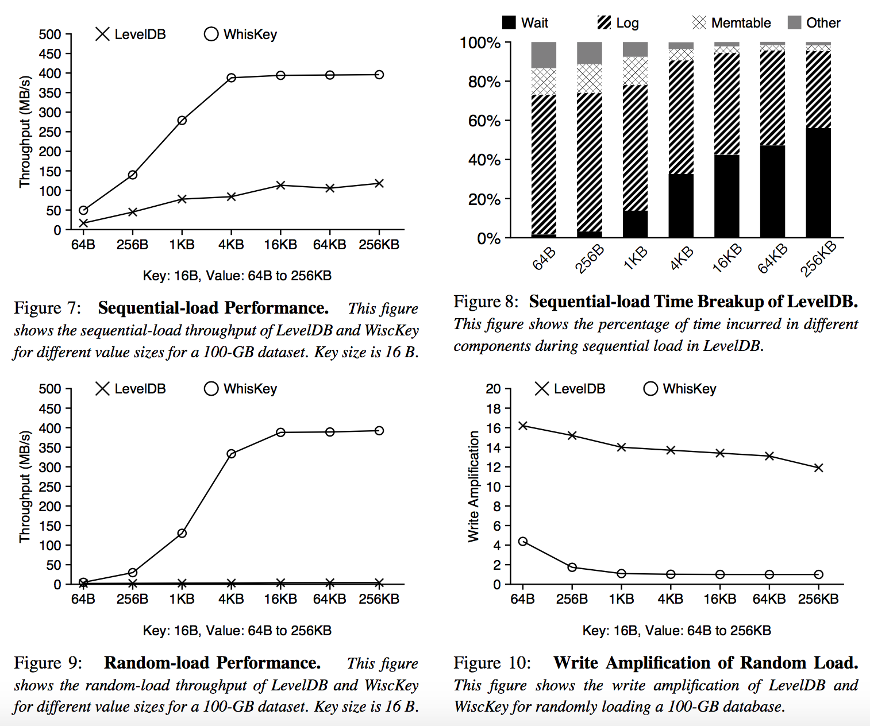
图7显示了LevelDB和WiscKey在多种值大小下的顺序负载吞吐量：两个存储的吞吐量随着值的大小而增加。但是，即使考虑最大值（256 KB），LevelDB的吞吐量也远远低于设备带宽。为了进一步分析这一点，图8显示了LevelDB每次运行基准期间花费在不同组件上的时间分布；时间花费在三个主要部分：写入日志文件，插入到memtable，并等待memtable刷新到设备。对于较小的键值对，写入日志文件占总时间的最大比例，原因如图6所示。对于较大的键值对，日志写入和memtable排序更有效，而memtable刷新是瓶颈。与LevelDB不同，超过4 KB时，WiscKey达到了的整个设备带宽。由于它不写入LSM树日志，并且缓冲区附加到vLog，所以即使对于较小的对值也是LevelDB的3倍快。
图9显示了不同值大小的LevelDB和WiscKey的随机加载吞吐量。 LevelDB的吞吐量范围从2MB / s（64B值）到4.1MB / s（256KB值），而WiscKey的吞吐量随着值大小的增加而增加，当值大小超过4KB时，达到设备吞吐量的峰值。 WiscKey的吞吐量在1KB和4KB时，分别是LevelDB的46倍和111倍。 LevelDB的吞吐量很低，因为压缩消耗了大量的设备带宽，并且还降低了前台写入的速度（以避免LSM-tree的L0过载，如2.2节所述）。在WiscKey中，压缩仅引入小的开销，导致有效利用完整的设备带宽。为了进一步分析这一点，图10显示了LevelDB和WiscKey的写入放大。由于WiscKey的LSM-tree明显较小，因此LevelDB的写入放大总是大于12，而WiscKey的写入放大快速下降到接近1。

4.1.2 Query Performance
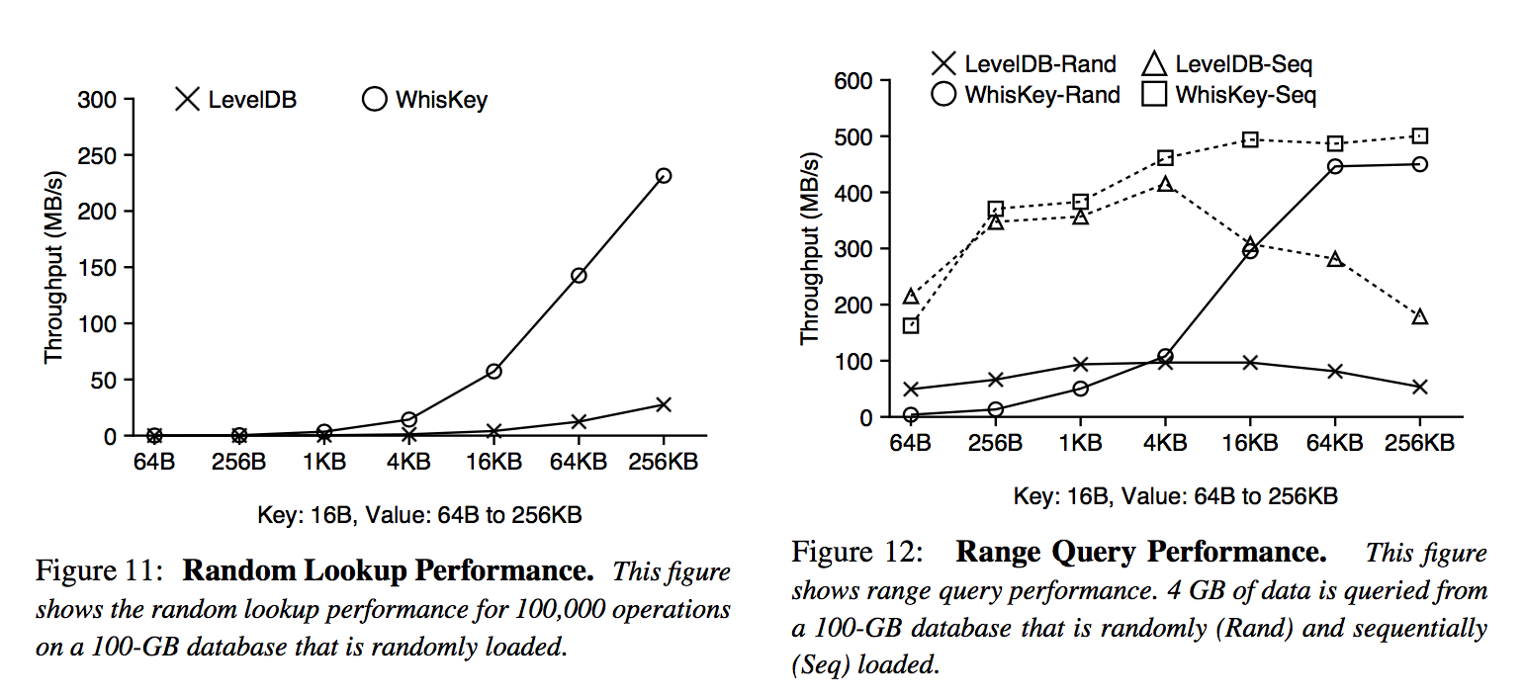
我们现在比较LevelDB和WiscKey的随机查找（点查询）和范围查询性能。 图11展示了100 GB随机加载数据库中100,000次操作的随机查找结果。 即使WiscKey中的随机查找需要同时检查LSM-tree和vLog，WiscKey的吞吐量仍然比LevelDB好很多：对于1KB的值，WiscKey的吞吐量是LevelDB的12倍。 对于较大的值，WiscKey的吞吐量仅受设备随机读取吞吐量的限制，如图3所示。由于2.3节中提到的读取放大率较高，LevelDB的吞吐量较低。 由于较小的LSM树，读取放大率较低，WiscKey性能明显提高。WiscKey更好的性能的另一个原因是WiscKey中的压缩过程不那么激烈，从而避免了许多后台读取和写入。
图12显示了LevelDB和WiscKey的范围查询（扫描）性能。对于随机加载的数据库，LevelDB从不同级别读取多个文件，而WiscKey需要随机访问vLog（但WiscKey利用并行随机读取）。从图12可以看出，LevelDB的吞吐量最初随着两个数据库的值大小而增加。但是，超过4 KB的值以后，由于SSTable文件只能存储少量的键值对，因此打开许多SSTable文件并读取每个文件中的索引块和布隆过滤器占主要地位。对于较大的键值对，WiscKey可以提供设备的连续带宽，高达LevelDB的8.4倍。然而，对于64-B键值对，WiscKey执行比LevelDB差12倍的性能，因为对于小的请求大小，设备的并行随机读吞吐量有限; WiscKey的相对性能在具有更高的并行随机读取吞吐量的高端SSD上性能更好[3]。而且，这个工作负载代表了数据库被随机填充并且数据在vLog中未排序的最坏情况。
图12还显示了对数据进行排序时范围查询的性能，这对应于顺序加载的数据库; 在这种情况下，LevelDB和WiscKey都可以顺序扫描数据。顺序加载数据库的性能遵循与随机加载的数据库相同的趋势; 对于64-B对，WiscKey比VLog慢25％，因为WiscKey从vLog中读取键和值（从而浪费带宽），但是对于大的键值对，WiscKey速度是2.8倍。因此，对于小键值对，随机加载数据库的日志重组（排序）可以使WiscKey的范围查询性能与LevelDB的性能相媲美。

4.1.3 Garbage Collection
我们现在调查WiscKey的性能，同时在后台执行垃圾收集。性能可能会有所不同，具体取决于垃圾收集期间发现的可用空间的百分比，因为这会影响写入的数据量和垃圾收集线程释放的空间量。我们使用随机负载（垃圾收集影响最大的工作负载）作为前台工作负载，研究各种百分比的可用空间的性能。我们的实验具体包括三个步骤：首先使用随机加载创建一个数据库，然后删除所需百分比的的键值对，最后运行随机加载工作负载并测量其吞吐量，同时垃圾收集发生在后台。 我们使用4 KB的键值大小，并将可用空间的百分比从25％变为100％。
图13显示了结果：如果垃圾收集器读取的数据的100％无效，则吞吐量仅降低10％。吞吐量只是稍微低一点，因为垃圾收集从vLog的尾部读取并且只将有效的键值对写入头部; 如果读取的数据完全无效，则不需要写入键值对。对于其他百分比的可用空间，由于垃圾收集线程执行额外的写入，吞吐量下降约35％。 请注意，在所有情况下，在进行垃圾收集时，WiscKey至少比LevelDB快70倍。

4.1.4 Crash Consistency
从值中分离键需要额外的机制来保持崩溃一致性。我们使用ALICE工具来验证WiscKey的崩溃一致性机制[45]。该工具选择并模拟一系列暴露不一致性的高概率系统崩溃。我们使用一个调用一些异步和同步Put（）调用的测试用例。 当配置为运行ext4，xfs和btrfs测试时，ALICE将检查超过3000个选择性选择的系统崩溃，并且不报告WiscKey引入的任何一致性漏洞。
新的一致性机制也会影响WiscKey在崩溃后的恢复时间，我们设计一个实验来测量WiscKey和LevelDB的最坏情况恢复时间。LevelDB的恢复时间与崩溃后日志文件的大小成正比; 在将memtable写入磁盘之前，日志文件以最大值存在。WiscKey，在恢复过程中，首先从LSM-tree中检索头指针，然后从头指针扫描vLog文件直到文件结束。由于memtable被写时，更新后的头指针已经在磁盘上持久化了，因此WiscKey的最坏情况恢复时间也对应于memtable被写之前发生的崩溃。我们测量了迄今为止所描述的最糟糕的恢复时间; 对于1KB的值，LevelDB在崩溃后需要0.7秒来恢复数据库，而WiscKey需要2.6秒。请注意，WiscKey可以配置为在需要时更频繁地保持头指针。
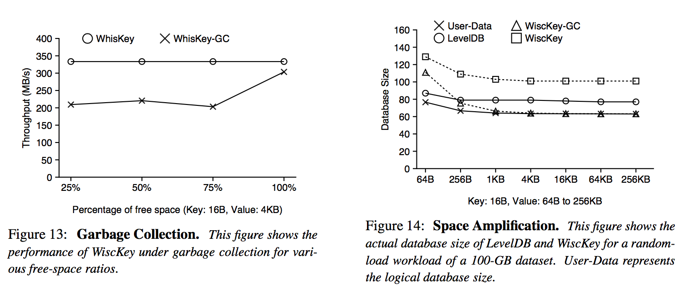

4.1.5 Space Amplification
在评估键值存储时，大多数以前的工作只关注读写放大。然而，空间放大对于闪存设备是重要的，因为与硬盘驱动器相比，它们的每GB价格昂贵。空间放大是磁盘上数据库实际大小与数据库逻辑大小的比值[5]。 例如，如果一个1 KB的键值对在磁盘上占用4 KB的空间，则空间放大率为4。压缩减少空间放大，而额外的数据（垃圾，碎片或元数据）会增加空间放大。 禁用压缩的话则一切都简单了。
对于顺序工作负载，假设LSM树中额外的元数据是最小的，则空间放大可以接近1。对于随机加载或覆盖工作负载，空间放大通常不止一个，因为无效的对没有足够快的垃圾收集。
图14显示了在随机加载100GB数据集（与图9相同的工作负载）之后，LevelDB和WiscKey的数据库大小。LevelDB的空间开销是由于在工作负载完成时无效垃圾收集的无效键值对引起的。WiscKey的空间开销包括无效的键值对和额外的元数据（LSM树中的指针和vLog中的元组，如图5所示）。在垃圾回收之后，当额外元数据与值大小相比较小时，WiscKey的数据库大小接近逻辑数据库大小。
没有键值存储可以同时最小化读取放大，写入放大和空间放大。这三个因素之间的权衡在各个系统中是不同的。在LevelDB中，排序和垃圾收集是耦合在一起的。LevelDB对较低的空间放大率进行较高的写入放大；但是，工作负载性能会受到显着影响。在工作负载运行时，WiscKey占用更多的空间以最大限度地减少I / O放大；因为排序和垃圾收集在WiscKey中是分离的，所以垃圾收集可以稍后完成，从而最小化其对前台性能的影响。

4.1.6 CPU Usage
我们现在调查前几节中介绍的各种工作负载的LevelDB和WiscKey的CPU使用情况。此处显示的CPU使用率包括应用程序和操作系统使用情况。
如表1所示，对于顺序负载工作负载，LevelDB具有更高的CPU使用率。 正如我们在图8中所解释的那样，LevelDB花费大量时间将键值对写入日志文件。 写入日志文件涉及编码每个具有高CPU成本的键值对。由于WiscKey作为优化来移除日志文件，因此WiscKey的CPU使用率低于LevelDB。对于范围查询工作负载，WiscKey使用32个后台线程进行预取; 因此，WiscKey的CPU使用率远高于LevelDB。
我们发现在我们的设置中，CPU不是LevelDB和WiscKey的瓶颈。 LevelDB的体系结构基于单一写入程序协议。背景压缩也只使用一个线程。在RocksDB [25]中探索了多核更好的并发设计。
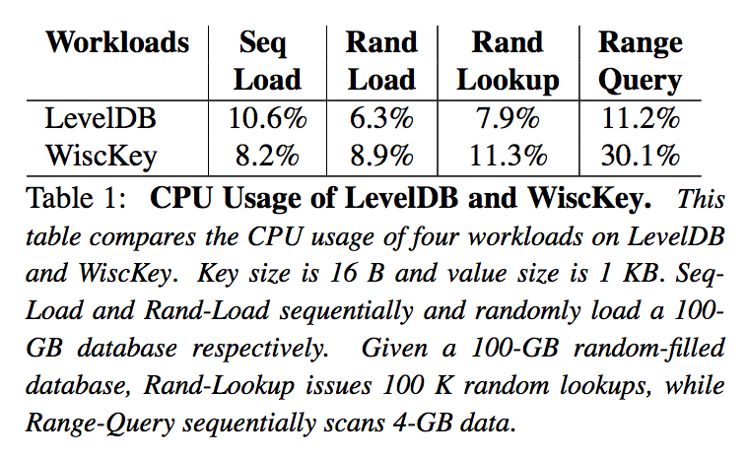

4.2 YCSB Benchmarks
YCSB基准[21]为评估键值存储的性能提供了一个框架和一套标准的六个工作负载。 我们使用YCSB在一个100GB的数据库上比较LevelDB，RocksDB [25]和WiscKey。 除了测量WiscKey的通常情况下的性能外，我们还运行WiscKey，垃圾回收总是在后台进行，以便衡量其最坏情况的性能。RocksDB [25]是一个SSD优化的LevelDB版本，有许多优化，包括多个用于压缩的memtables和后台线程。我们使用默认配置参数的RocksDB。我们使用两个不同的值大小（1 KB和16 KB）（禁用数据压缩）评估了键值存储区。
如图15所示，WiscKey的性能明显优于LevelDB和RocksDB。例如，在加载期间，对于1-KB的值，WiscKey在通常情况下执行速度至少快于其他数据库的50倍，而在最坏的情况（垃圾收集），也有45倍; 即使在最坏的情况下，WiscKey的性能也会提高104倍。
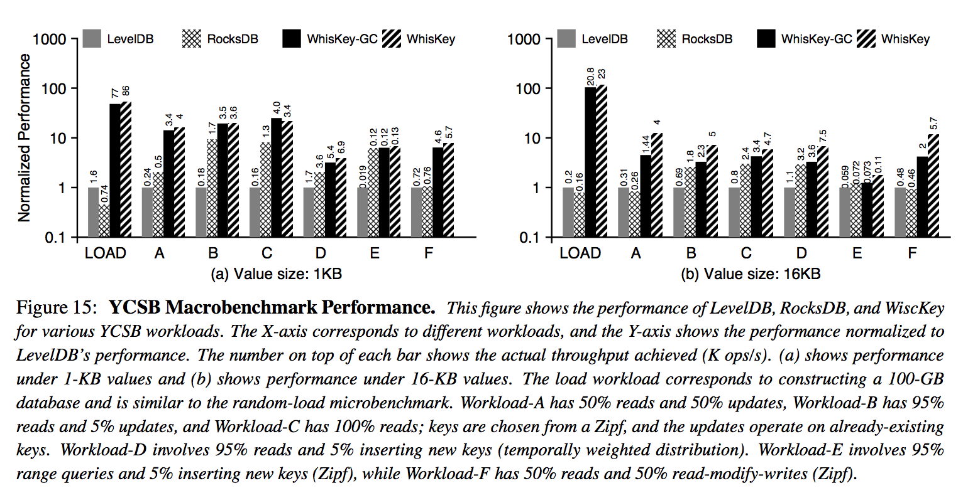
对于读取，大多数工作负载中使用的Zipf分布，来允许流行的项目被缓存和检索，而不会导致磁盘访问，从而减少了WiscKey比LevelDB和RocksDB的优势。 因此，WiscKey的相对性能（与LevelDB和RocksDB相比）在Workload-A（50％读取）中比在Workload-B（95％读取）和Workload-C（100％读取）中更好。 即使这样的负载下，RocksDB和LevelDB仍然不能匹及WiscKey在这些工作负载中的性能。
在WiscKey最糟糕的表现中（垃圾收集总是打开的，即使是只读的工作负载）也要比LevelDB和RocksDB好。但是，1KB和16KB的垃圾收集对性能的影响是显着不同的。垃圾收集重复选择并清理vLog的4 MB块；如果值较小，则块将包含许多键值对，因此垃圾收集花费更多时间访问LSM树来验证每对的有效性。对于较大的值，垃圾回收在验证上花费的时间较少，因此会大量写出清理后的块，从而影响前台吞吐量。请注意，如有必要，垃圾收集可能会受到限制，以减少其前台影响。
与之前考虑的微基准标记不同，Workload-E具有多个小范围查询，每个查询检索1到100个键值对。由于工作负载涉及多个范围查询，因此访问每个范围中的第一个键会解决随机查找——这对WiscKey有利。因此，即使对于1KB的值，WiscKey也比RocksDB和LevelDB表现更好。

5 Related Work
已经为SSD设备提出了各种基于散列表的键值存储器。 FAWN [8]将键值对保存在SSD上的仅附加日志中，并使用内存中的哈希表索引进行快速查找。 Flash-Store [22]和SkimpyStash [23]遵循相同的设计，但优化了内存中的哈希表; FlashStore使用布谷散列和紧凑的密钥签名，而SkimpyStash使用线性链将表的一部分移动到SSD。BufferHash [7]使用多个内存散列表，使用bloom过滤器来选择用于查找的散列表。SILT [35]针对内存进行了高度优化，并使用了对数结构，散列表和排序表布局的组合。WkeyKey与这些键值存储共享日志结构数据布局。但是，这些存储使用散列表进行索引，因此不支持在LSM-tree存储上构建的现代功能，如范围查询或快照。而WiscKey则是针对可在各种情况下使用的功能丰富的键值存储。
对原有的LSM树键值存储进行了大量的工作[43]。bLSM [49]提出了一个新的合并调度器来限制写入延迟，从而保持稳定的写入吞吐量，并且还使用Bloom过滤器来提高性能。VT-tree [50]通过使用间接层来避免在压缩过程中排序任何先前排序的键值对。WiscKey直接将键值与键分离，显着减少了写入放大，无论工作负载中的键分配如何。LOCS [53]将内部闪存通道暴露给LSM树键值存储，这可以利用丰富的并行性来实现更高效的压缩。Atlas [32]是基于ARM处理器和擦除编码的分布式键值存储，并将键和值存储在不同的硬盘上。WiscKey是一个独立的键值存储，其中键和值之间的分隔已针对SSD设备进行了高度优化，以实现显着的性能提升。LSM-trie [54]使用一个特里结构来组织密钥，并且基于该特征提出更有效的压缩；然而，这种设计牺牲了LSM-tree的功能，例如为范围查询提供高效的支持。之前描述的RocksDB由于其设计与LevelDB基本相似，仍然表现出很高的写入放大率；RocksDB的优化与WiscKey的设计是正交（不同）的。
Walnut [18]是一个混合对象存储，它将小对象存储在LSM树中，并将大对象直接写入文件系统。IndexFS [47]将其元数据存储在LSM树中，并使用列样式模式来加速插入的吞吐量。 Purity [19]还通过对索引进行排序并按时间顺序存储元组，将索引与数据元组分开。所有三个系统都使用与WiscKey类似的技术。然而，我们以更通用和更完整的方式解决了这个问题，并在广泛的工作负载中优化了SSD设备的负载和查找性能。
还提出了基于其他数据结构的键值存储。TokuDB [13,14]是基于分形树索引，缓冲内部节点的更新；键没有排序，并且一个很大的索引必须在内存中保持良好的性能。ForestDB [6]使用HB + -trie有效地对长键进行索引，从而提高了性能并减少了内部节点的空间开销。NVMKV [39]是FTL感知的键值存储，它使用本地FTL功能，如稀疏寻址和事务支持。还提出了将多个请求分组为单个操作的矢量接口，用于键值存储[52]。由于这些键值存储基于不同的数据结构，因此它们每个都有与性能相关的不同折衷。相反，WiscKey提出了改进广泛使用的LSM树结构。
许多提出的技术都试图克服Mastree [38]，MemC3 [27]，Memcache [41]，MICA [36]和cLSM [28]等内存键值存储的可伸缩性瓶颈。这些技术可能适用于WiscKey以进一步提高其性能。

6 Conclusion
键值存储已经成为数据密集型应用程序中的一个基本组成部分。 在本文中，我们提出了WiscKey，一种基于LSM树的新型键值存储，将键和值分开，以最大限度地减少写入和读取放大。 WiscKey的数据布局和I / O模式针对SSD设备进行了高度优化。我们的结果显示，WiscKey可以显着提高大多数工作负载的性能。我们希望WiscKey的键值分离和各种优化技术将激发下一代高性能键值存储。
Acknowledgements
我们感谢匿名审稿人和Ethan Miller（我们的导师）的反馈意见。我们感谢ADSL研究组的成员，RocksDB团队（Facebook），李沂南（微软研究院）和Bin Fan（Tachyon Nexus）对这一工作的各个阶段的建议和评论。
这份材料得到了NSF拨款CNS-1419199，CNS-1421033，CNS-1319405和CNS-1218405的资助以及来自EMC，Facebook，Google，华为，微软，NetApp，希捷，三星，Veritas和VMware等。本材料中所表达的任何观点，发现，结论或建议均属作者个人观点，不得反驳NSF或其他机构的观点。

References
[1] Apache HBase. http://hbase.apache.org/, 2007.
[2] Redis. http://redis.io/, 2009.
[3] Fusion-IO ioDrive2. http://www.fusionio. com/products/iodrive2, 2015.
[4] Riak. http://docs.basho.com/riak/, 2015.
[5] RocksDB Blog. http://rocksdb.org/blog/, 2015.
[6] Jung-Sang Ahn, Chiyoung Seo, Ravi Mayuram, Rahim Yaseen, Jin-Soo Kim, and Seungryoul Maeng. ForestDB: A Fast Key-Value Storage Sys- tem for Variable-Length String Keys. IEEE Trans- actions on Computers, Preprint, May 2015.
[7] Ashok Anand, Chitra Muthukrishnan, Steven Kappes, Aditya Akella, and Suman Nath. Cheap and Large CAMs for High-performance Data- intensive Networked Systems. In Proceedings of the 7th Symposium on Networked Systems Design and Implementation (NSDI ’10), San Jose, Califor- nia, April 2010.
[8] David Andersen, Jason Franklin, Michael Kamin- sky, Amar Phanishayee, Lawrence Tan, and Vijay Vasudevan. FAWN: A Fast Array of Wimpy Nodes. In Proceedings of the 22nd ACM Symposium on Operating Systems Principles (SOSP ’09), Big Sky, Montana, October 2009.
[9] Timothy G. Armstrong, Vamsi Ponnekanti, Dhruba Borthakur, and Mark Callaghan. LinkBench: A Database Benchmark Based on the Facebook So- cial Graph. In Proceedings of the 2013 ACM SIG- MOD International Conference on Management of Data (SIGMOD ’13), New York, New York, June 2013.
[10] Remzi H. Arpaci-Dusseau and Andrea C. Arpaci- Dusseau. Operating Systems: Three Easy Pieces. Arpaci-Dusseau Books, 0.9 edition, 2014.
[11] Berk Atikoglu, Yuehai Xu, Eitan Frachtenberg, Song Jiang, and Mike Paleczny. Workload Anal- ysis of a Large-Scale Key-Value Store. In Proceed- ings of the USENIX Annual Technical Conference (USENIX ’15), Santa Clara, California, July 2015.
[12] Doug Beaver, Sanjeev Kumar, Harry C. Li, Ja- son Sobel, and Peter Vajgel. Finding a needle in Haystack: Facebook’s photo storage. In Proceed- ings of the 9th Symposium on Operating Systems Design and Implementation (OSDI ’10), Vancou- ver, Canada, December 2010.
[13] Michael A. Bender, Martin Farach-Colton, Jeremy T. Fineman, Yonatan Fogel, Bradley Kuszmaul, and Jelani Nelson. Cache-Oblivious Streaming B-trees. In Proceedings of the Nineteenth ACM Symposium on Parallelism in Algorithms and Architectures (SPAA ’ 07), San Diego, California, June 2007.
[14] AdamL.Buchsbaum,MichaelGoldwasser,Suresh Venkatasubramanian, and Jeffery R. Westbrook. On External Memory Graph Traversal. In Pro- ceedings of the Eleventh Annual ACM-SIAM Sym- posium on Discrete Algorithms (SODA ’00), San Francisco, California, January 2000.
[15] Adrian M. Caulfield, Arup De, Joel Coburn, Todor I. Mollow, Rajesh K. Gupta, and Steven Swanson. Moneta: A High-Performance Stor- age Array Architecture for Next-Generation, Non- volatile Memories. In Proceedings of the 43nd An- nual IEEE/ACM International Symposium on Mi- croarchitecture (MICRO’ 10), Atlanta, Georgia, De- cember 2010.
[16] Fay Chang, Jeffrey Dean, Sanjay Ghemawat, Wil- son C. Hsieh, Deborah A. Wallach, Michael Bur- rows, Tushar Chandra, Andrew Fikes, and Robert Gruber. Bigtable: A Distributed Storage System for Structured Data. In Proceedings of the 7th Sympo- sium on Operating Systems Design and Implemen- tation (OSDI ’06), pages 205–218, Seattle, Wash- ington, November 2006.
[17] Feng Chen, Rubao Lee, and Xiaodong Zhang. Es- sential Roles of Exploiting Internal Parallelism of Flash Memory Based Solid State Drives in High- speed Data Processing. In Proceedings of the 17th International Symposium on High Perfor- mance Computer Architecture (HPCA-11), San An- tonio, Texas, February 2011.
[18] Jianjun Chen, Chris Douglas, Michi Mutsuzaki, Patrick Quaid, Raghu Ramakrishnan, Sriram Rao, and Russell Sears. Walnut: A Unified Cloud Object Store. In Proceedings of the 2012 ACM SIGMOD International Conference on Management of Data (SIGMOD ’ 12), Scottsdale, Arizona, May 2012.
[19] John Colgrove, John D. Davis, John Hayes, Ethan L. Miller, Cary Sandvig, Russell Sears, Ari Tamches, Neil Vachharajani, and Feng Wang. Pu- rity: Building Fast, Highly-Available Enterprise Flash Storage from Commodity Components. In Proceedings of the 2015 ACM SIGMOD Interna- tional Conference on Management of Data (SIG- MOD ’ 15), Melbourne, Australia, May 2015.
[20] Brian F. Cooper, Raghu Ramakrishnan, Utkarsh Srivastava, Adam Silberstein, Philip Bohannon, Hans-Arno Jacobsen, Nick Puz, Daniel Weaver, and Ramana Yerneni. PNUTS: Yahoo!s Hosted Data Serving Platform. In Proceedings of the VLDB Endowment (PVLDB 2008), Auckland, New Zealand, August 2008.
[21] Brian F. Cooper, Adam Silberstein, Erwin Tam, Raghu Ramakrishnan, and Russell Sears. Bench- marking Cloud Serving Systems with YCSB. In Proceedings of the ACM Symposium on Cloud Computing (SOCC ’ 10), Indianapolis, Indiana, June 2010.
[22] Biplob Debnath, Sudipta Sengupta, and Jin Li. FlashStore: High Throughput Persistent Key-Value Store. In Proceedings of the 36th Interna- tional Conference on Very Large Databases (VLDB 2010), Singapore, September 2010.
[23] Biplob Debnath, Sudipta Sengupta, and Jin Li. SkimpyStash: RAM Space Skimpy Key-value Store on Flash-based Storage. In Proceedings of the 2011 ACM SIGMOD International Conference on Management of Data (SIGMOD ’11), Athens, Greece, June 2011.
[24] Guiseppe DeCandia, Deniz Hastorun, Madan Jam- pani, Gunavardhan Kakulapati, Avinash Laksh-man, Alex Pilchin, Swami Sivasubramanian, Pe- ter Vosshall, and Werner Vogels. Dynamo: Ama- zon’s Highly Available Key-Value Store. In Pro- ceedings of the 21st ACM Symposium on Operating Systems Principles(SOSP’07)，Stevenson，Washington，October2007.
[25] Facebook. RocksDB. http://rocksdb.org/, 2013.
[26] Facebook. RocksDB 2015 H2 Roadmap. http:// rocksdb.org/blog/2015/rocksdb-2015-h2- roadmap/, 2015.
[27] Bin Fan, David G. Andersen, and Michael Kamin- sky. MemC3: Compact and Concurrent MemCache with Dumber Caching and Smarter Hashing. In Proceedings of the 10th Symposium on Networked Systems Design and Implementation (NSDI ’13), Lombard, Illinois, April 2013.
[28] Guy Golan-Gueta, Edward Bortnikov, Eshcar Hil- lel, and Idit Keidar. Scaling Concurrent Log- Structured Data Stores. In Proceedings of the Eu- roSys Conference (EuroSys ’ 15), Bordeaux, France, April 2015.
[29] Tyler Harter, Dhruba Borthakur, Siying Dong, Amitanand Aiyer, Liyin Tang, Andrea C. Arpaci- Dusseau, and Remzi H. Arpaci-Dusseau. Anal- ysis of HDFS Under HBase: A Facebook Mes- sages Case Study. In Proceedings of the 12th USENIX Symposium on File and Storage Technolo- gies (FAST ’14), Santa Clara, California, February 2014.
[30] WilliamJannen,JunYuan,YangZhan,AmoghAk- shintala, John Esmet, Yizheng Jiao, Ankur Mittal, Prashant Pandey, Phaneendra Reddy, Leif Walsh, Michael Bender, Martin Farach-Colton, Rob John- son, Bradley C. Kuszmaul, and Donald E. Porter. BetrFS: A Right-Optimized Write-Optimized File System. In Proceedings of the 13th USENIX Sym- posium on File and Storage Technologies (FAST ’15), Santa Clara, California, February 2015.
[31] Hyojun Kim, Nitin Agrawal, and Cristian Ungure- anu. Revisiting Storage for Smartphones. In Pro- ceedings of the 10th USENIX Symposium on File and Storage Technologies (FAST ’12), San Jose, California, February 2012.
[32] Chunbo Lai, Song Jiang, Liqiong Yang, Shiding Lin, Guangyu Sun, Zhenyu Hou, Can Cui, and Ja- son Cong. Atlas: Baidus Key-value Storage System for Cloud Data. In Proceedings of the 31st Inter- national Conference on Massive Storage Systems and Technology (MSST ’15), Santa Clara, Califor- nia, May 2015.
[33] Avinash Lakshman and Prashant Malik. Cassandra – A Decentralized Structured Storage System. In The 3rd ACM SIGOPS International Workshop on Large Scale Distributed Systems and Middleware, Big Sky Resort, Montana, Oct 2009.
[34] Changman Lee, Dongho Sim, Jooyoung Hwang, and Sangyeun Cho. F2FS: A New File System for Flash Storage. In Proceedings of the 13th USENIX Symposium on File and Storage Technolo- gies (FAST ’15), Santa Clara, California, February 2015.
[35] Hyeontaek Lim, Bin Fan, David G. Andersen, and Michael Kaminsky. SILT: A Memory-efficient, High-performance Key-value Store. In Proceed- ings of the 23rd ACM Symposium on Operating Systems Principles (SOSP ’11), Cascais, Portugal, October 2011.
[36] Hyeontaek Lim, Dongsu Han, David G. Andersen, and Michael Kaminsky. MICA: A Holistic Ap- proach to Fast In-Memory Key-Value Storage. In Proceedings of the 11th Symposium on Networked Systems Design and Implementation (NSDI ’14), Seattle, Washington, April 2014.
[37] Haohui Mai and Jing Zhao. Scaling HDFS to Man- age Billions of Files with Key Value Stores. In The 8th Annual Hadoop Summit, San Jose, California, Jun 2015.
[38] Yandong Mao, Eddie Kohler, and Robert Mor- ris. Cache Craftiness for Fast Multicore Key-Value Storage. In Proceedings of the EuroSys Conference (EuroSys ’12), Bern, Switzerland, April 2012.
[39] Leonardo Marmol, Swaminathan Sundararaman, Nisha Talagala, and Raju Rangaswami. NVMKV: A Scalable, Lightweight, FTL-aware Key-Value Store. In Proceedings of the USENIX Annual Tech- nical Conference (USENIX ’15), Santa Clara, Cali- fornia, July 2015.
[40] Changwoo Min, Kangnyeon Kim, Hyunjin Cho, Sang-Won Lee, and Young Ik Eom. SFS: Random Write Considered Harmful in Solid State Drives. In Proceedings of the 10th USENIX Symposium on File and Storage Technologies (FAST ’12), San Jose, California, February 2012.
[41] Rajesh Nishtala, Hans Fugal, Steven Grimm, Marc Kwiatkowski, Herman Lee, Harry C. Li, Ryan McElroy, Mike Paleczny, Daniel Peek, Paul Saab, David Stafford, Tony Tung, and Venkateshwaran Venkataramani. Scaling Memcache at Facebook. In Proceedings of the 10th Symposium on Networked Systems Design and Implementation (NSDI ’13), Lombard, Illinois, April 2013.
[42] ChrisNyberg,TomBarclay,ZarkaCvetanovic,Jim Gray, and Dave Lomet. AlphaSort: A RISC Ma- chine Sort. In Proceedings of the 1994 ACM SIG- MOD International Conference on Management of Data (SIGMOD ’94), Minneapolis, Minnesota, May 1994.
[43] Patrick ONeil, Edward Cheng, Dieter Gawlick, and Elizabeth ONeil. The Log-Structured Merge- Tree (LSM-tree). Acta Informatica, 33(4):351–385, 1996.
[44] Simon Peter, Jialin Li, Irene Zhang, Dan R. K. Ports, Doug Woos, Arvind Krishnamurthy, and Thomas Anderson. Arrakis: The Operating Sys- tem is the Control Plane. In Proceedings of the 11th Symposium on Operating Systems Design and Implementation (OSDI ’14), Broomfield, Colorado, October 2014.
[45] Thanumalayan Sankaranarayana Pillai, Vijay Chidambaram, Ramnatthan Alagappan, Samer Al-Kiswany, Andrea C. Arpaci-Dusseau, and Remzi H. Arpaci-Dusseau. All File Systems Are Not Created Equal: On the Complexity of Crafting Crash-Consistent Applications. In Proceedings of the 11th Symposium on Operating Systems Design and Implementation (OSDI’14), Broomfield, Colorado, October 2014.
[46] Kai Ren and Garth Gibson. TABLEFS: Enhanc- ing Metadata Efciency in the Local File System. In Proceedings of the USENIX Annual Technical Con- ference (USENIX ’13), San Jose, California, June 2013.
[47] Kai Ren, Qing Zheng, Swapnil Patil, and Garth Gibson. IndexFS: Scaling File System Metadata Performance with Stateless Caching and Bulk In- sertion. In Proceedings of the International Confer- ence for High Performance Computing, Network- ing, Storage and Analysis (SC ’14), New Orleans, Louisana, November 2014.
[48] Sanjay Ghemawat and Jeff Dean. LevelDB. http://code.google.com/p/leveldb, 2011.
[49] Russell Sears and Raghu Ramakrishnan. bLSM: A General Purpose Log Structured Merge Tree. In Proceedings of the 2012 ACM SIGMOD Interna- tional Conference on Management of Data (SIG- MOD ’12), Scottsdale, Arizona, May 2012.
[50] Pradeep Shetty, Richard Spillane, Ravikant Mal- pani, Binesh Andrews, Justin Seyster, and Erez Zadok. Building Workload-Independent Stor- age with VT-Trees. In Proceedings of the 11th USENIX Symposium on File and Storage Technolo- gies (FAST ’13), San Jose, California, February 2013.
[51] Roshan Sumbaly, Jay Kreps, Lei Gao, Alex Fein- berg, Chinmay Soman, and Sam Shah. Serv- ing Large-scale Batch Computed Data with Project Voldemort. In Proceedings of the 10th USENIX Symposium on File and Storage Technologies (FAST ’12), San Jose, California, February 2012.
[52] VijayVasudevan,MichaelKaminsky,andDavidG. Andersen. Using Vector Interfaces to Deliver Mil- lions of IOPS from a Networked Key-value Storage Server. In Proceedings of the ACM Symposium on Cloud Computing (SOCC ’12), San Jose, Califor- nia, October 2012.
[53] Peng Wang, Guangyu Sun, Song Jiang, Jian Ouyang, Shiding Lin, Chen Zhang, and Jason Cong. An Efficient Design and Implementation of LSM-Tree based Key-Value Store on Open- Channel SSD. In Proceedings of the EuroSys Con- ference (EuroSys ’14), Amsterdam, Netherlands, April 2014.
[54] Xingbo Wu, Yuehai Xu, Zili Shao, and Song Jiang. LSM-trie: An LSM-tree-based Ultra-Large Key- Value Store for Small Data. In Proceedings of the USENIX Annual Technical Conference (USENIX ’15), Santa Clara, California, July 2015.

